Министерство образования и науки Российской Федерации
Федеральное государственное бюджетное образовательное учреждение Высшего профессионального образования
«Владимирский государственный университет имени Александра Григорьевича и Николая Григорьевича Столетовых»
(ВлГУ)
Кафедра информационных систем и программной инженерии
Этап №1 по курсовому проекту «Кадровое агентство»

Выполнил:
Студент гр.ПРИ-123
А. Д. Алоян
Принял:
В. В. Вершинин

Владимир 2025 г.
Название проекта:
Кадровое Агентство Кубрик
Цель и задачи:
Создать удобное и функциональное веб-приложение для кадрового агентства, которое поможет автоматизировать ключевые бизнес-процессы – поиск работы для пользователей и поиск кадров для предпринимателей.
Аналоги:
Авито - листинг вакансий, где пользователи могут выложить свою анкету и посмотреть на какие должности ведется найм, а предприниматели выложить свои вакансии.
hh.ru – листинг вакансий, с такими же функциями.
Отличия: подбор кандидатов происходит после первичного собеседования с рекрутером, что обозначит его знания, опыт, первичный взгляд и поможет в дальнейшем работодателю выбрать необходимый кадр из списка, отобранного квалифицированными рекрутерами.
Описание предметной области:
Проект представляет собой веб-платформу для кадрового агентства, которое принимает анкеты работников и отвечает на заявку от предприятий создавая вакансии. Для рабочего это быстрый, эффективный способ поискать работу, найти что-то по душе или узнать важную информацию. Для предприятий это в первую очередь приток с рабочей силой, которая будет приходить по необходимости и по необходимым критериям.
Словарь предметной области:
Анкета – Общая информация о человеке, его стаж, опыт, образование.
Вакансия – Критерии для человека, необходимого на найм.
Предприниматель – Человек, которому необходима рабочая сила.
Пользователь – Человек, которому необходимо найти работу или информацию о ней.
Пользователи системы:
- Пользователь – Пользователь: Базовый класс всех участников системы (соискатель, работодатель, рекрутер, менеджер).
Содержит поля: логин, пароль, почта, телефон, дата регистрации.
Пользователь может: авторизоваться в системе, изменять данные своего профиля, просматривать свои уведомления, взаимодействовать с другими объектами в зависимости от типа (например, соискатель — с вакансиями, работодатель — с откликами).
- Соискатель: Пользователь, который ищет работу и предоставляет информацию о себе.
Содержит поля: имя, фамилия, город, дата рождения, навыки, образование, опыт, желаемая зарплата.
Соискатель может: создавать и редактировать резюме, просматривать вакансии, откликаться на них, участвовать в собеседованиях, получать ответы от работодателей.
- Работодатель: Пользователь, представляющий компанию, которая ищет сотрудников через агентство.
Содержит поля: название компании, требования к опыту и навыкам кандидатов, желаемый диапазон зарплаты.
Работодатель может: создавать вакансии, просматривать отклики соискателей, принимать решения по кандидатам, формировать финальный ответ.
- Рекрутер: Сотрудник кадрового агентства, который занимается подбором кандидатов для работодателей.
Содержит поля: должность, опыт, навыки, образование.
Рекрутер может: просматривать отклики, проводить первичные собеседования, оставлять комментарии по кандидатам, формировать отчёты для менеджера или работодателя.
- Администратор: выполняет функции администрирования системы, выдачу лицензий.
Диаграмма прецендентов:
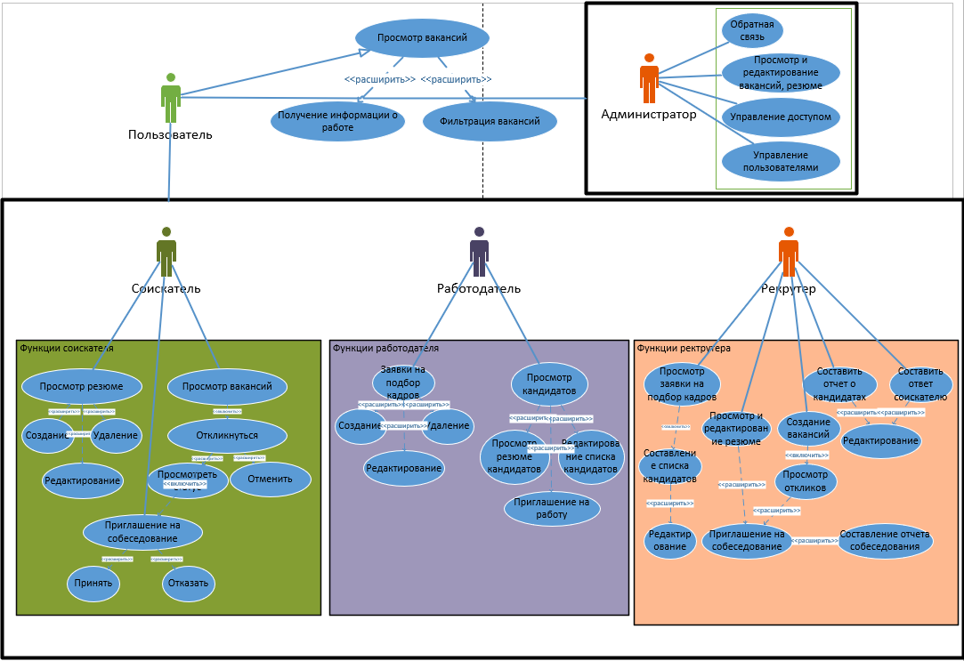
Диаграмма классов:
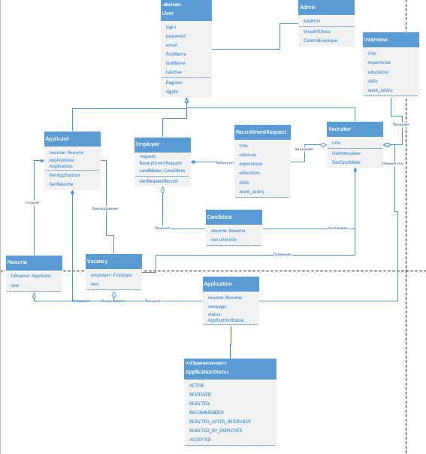
Диаграмма деятельности:
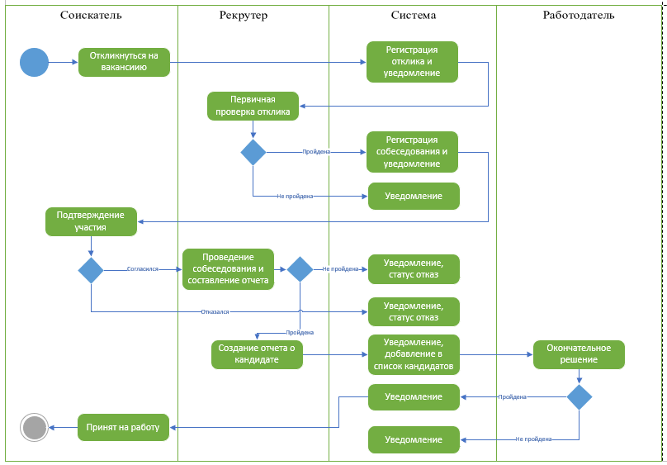
Диаграмма состояний:
